МДОУ «Детский сад №2 Сонковского района Тверской области»

Тема: «Путешествие в космос».

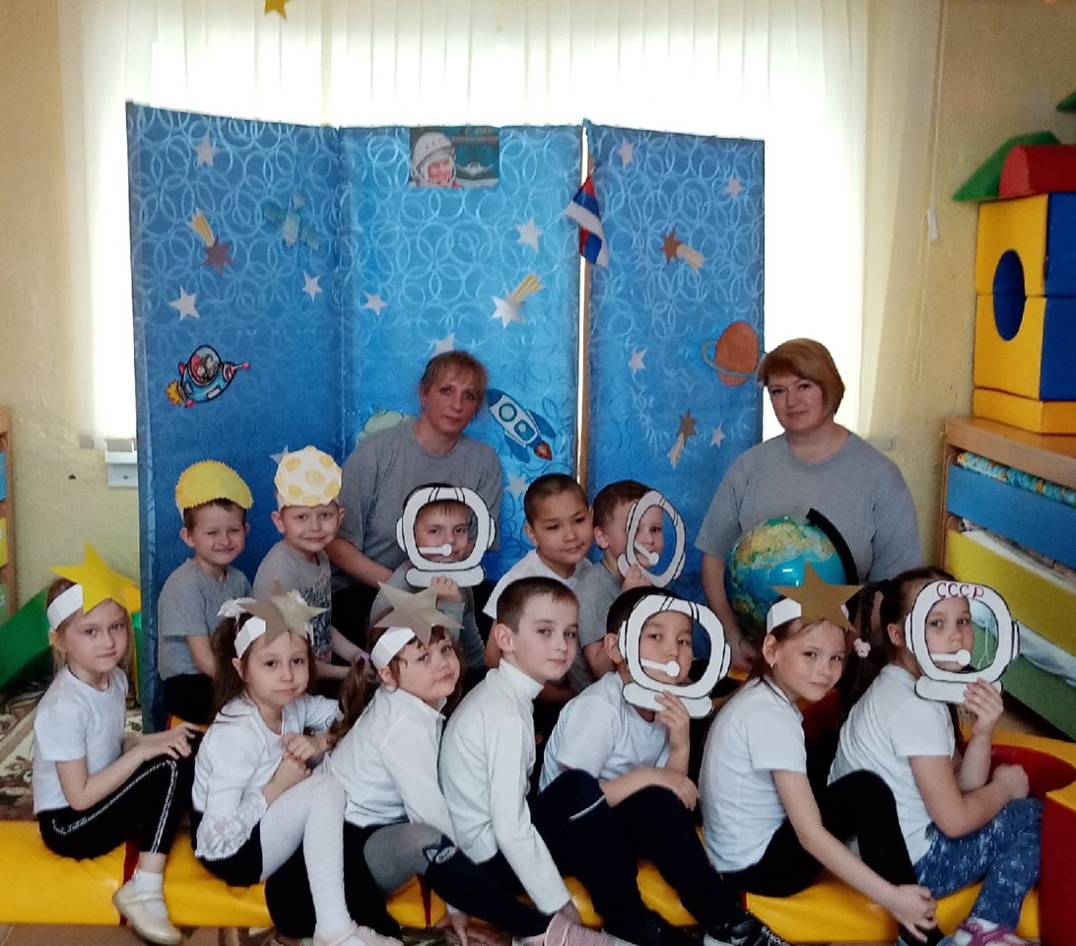

Воспитатели: Моисеева Е.А., Милова Е.А.

Цель:1. Расширить представления детей о космонавтике.
- Воспитать чувство патриотизма и гордости за Отечество.
- Организовать соревновательную деятельность между командами.
- Создать активное взаимодействие учащихся в команде.
Оборудование: портреты космонавтов, изображение планет Солнечной системы и известных созвездий, мягкие модули, два воздушных шарика, ракетки.

Воспитатель:
День сегодня не простой, это в мире знает каждый.
Впервые в космос полетел Человек с Земли отважный.
Дорогие ребята, мы с вами собрались на празднике, посвященному Дню космонавтики. Загадочный мир звезд и планет с давних времен притягивал к себе внимание людей. Но ближе и доступнее он стал только с проникновением человека в космическое пространство.

Воспитатель: Представьте себе, что вы будущие космонавты, и мы отправляемся на космодром.
Зарядка:
Мы идём на космодром, дружно в ногу мы идём.
Мы походим на носках, Мы идём на пятках.
Вот проверили осанку.
И свели лопатки (ходьба на носках, на пятках).
Побежим ребята дружно. Разминаться всем нам нужно.
Воспитатель: Людям всегда хотелось знать, есть ли жизнь на других планетах? А если есть, то кто там живет? Но чтобы это узнать, надо до планет долететь. А на чём сейчас мы сможем полететь в космос?
(Ответы детей).
Воспитатель: Давайте соберём ракету
1. Конкурс «Собрать ракету»
Воспитатель: Ракету мы с вами собрали. А теперь нам надо лететь в космос.
Воспитатель: Ну, что отправляемся в путешествие?
Экипаж занять свои места, к запуску ракеты приготовиться!
Дети: Есть приготовиться!
Ведущий: Пристегнуть ремни!
Дети: Есть пристегнуть ремни! (Имитируют движение.) Ведущий: Соединить контакты!
Дети: Есть контакты! (Хлопок в ладоши 1 раз.) Ведущий: Завести моторы!
Дети: Есть завести моторы! (Имитируют движение.) Ведущий: К старту готовы?
Дети: Готовы! (Стоят на месте.)
Ведущий: Пять, четыре, три, два, один…
Дети: Пуск! (Хлопают в ладоши, Садятся.)
Воспитатель: Ребята мы с вами прилетели на «Планету Умняшек» .
2. «Планета Умняшек».
- Ребята, а на какой планете мы с вами живем? (Земля).
- Фамилия первого космонавта полетевшего в космос? (Гагарин)
- Как звали собак, которые первыми вернулись из космоса? (Белка и Стрелка).
- Что сказал Юрий Гагарин в момент старта? (Поехали)
- Назовите космический корабль, на котором Гагарин отправился в космос? («Восток»)
- Как называется защитный костюм космонавта? (скафандр)
- Самая большая и горячая звезда во Вселенной? (Cолнце).
- Как называется летательный аппарат, в котором летят в космос? (Космический корабль).
- Самый быстрый вид транспорта, созданный на Земле? (Ракета).
- Сколько минут Юрий Гагарин находился в космосе? (1 час 48 мин)
- Как называется и животное, и созвездие? (Медведица).
- Назовите фамилию первого космонавта вышедшего в космос. (А. Леонов).
Воспитатель: Молодцы, ребята! Ответили на все вопросы. А мы покидаем эту планету и отправляемся на другую, и она называется «Спортивная» .
Жители этой планеты приготовили для нас эстафету.
  - Конкурс «Невесомость» .
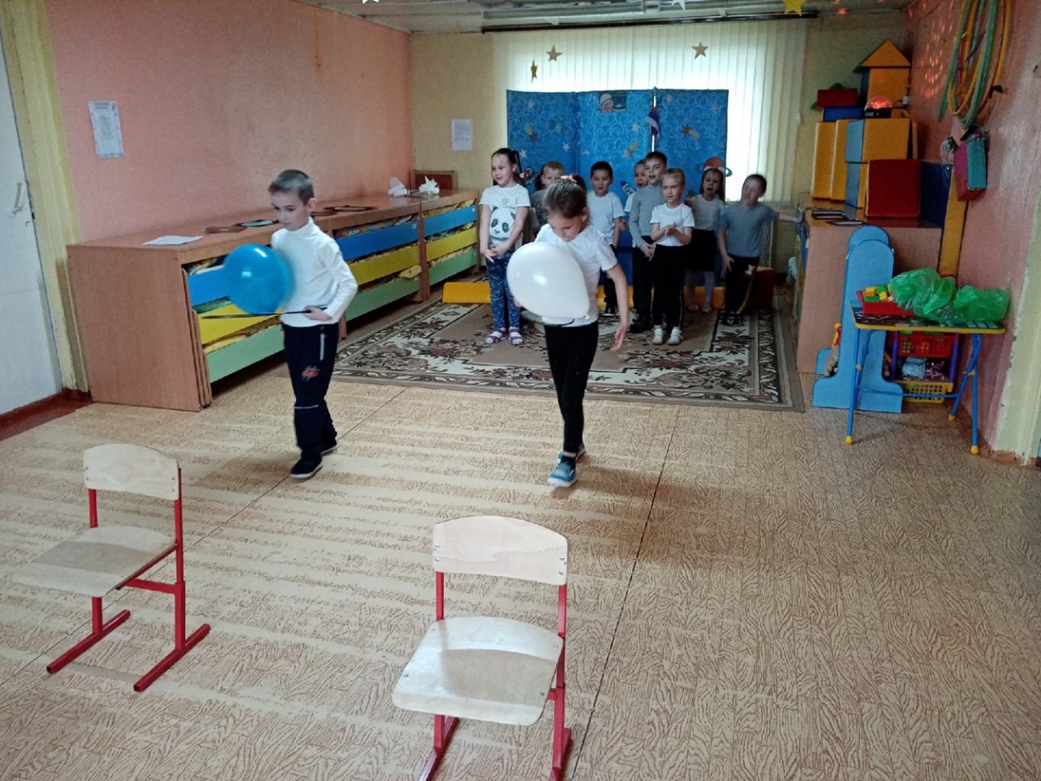
В космосе любой предмет ничего не весит. Это состояние называется невесомостью. Все предметы в космическом корабле прикреплены к своему месту. Если этого не сделать, они будут свободно парить. В таких условиях любой человек становится силачом. В невесомости не только человек, но и предмет теряет свой вес. Мы сейчас попробуем с вами пронести воздушный шарик на вытянутой руке на ракетке.
  - «Путешествие по планетам»
Воспитатель: А сейчас мы с вами совершим короткое путешествие по всем планетам солнечной системы, но что мы видим, в космосе случилась беда, все планеты потерялись!
Ребята, необходимо собрать все планеты, расставить по местам и назвать их
«Правильно расставь планеты»
(Земля, Уран, Нептун, Сатурн, Венера, Меркурий, Марс, Плутон, Юпитер). (Дети вывешивают и называют планеты).
А проверить, правильно ли вы распределили планеты, мы сможем при помощи физминутки про планеты.
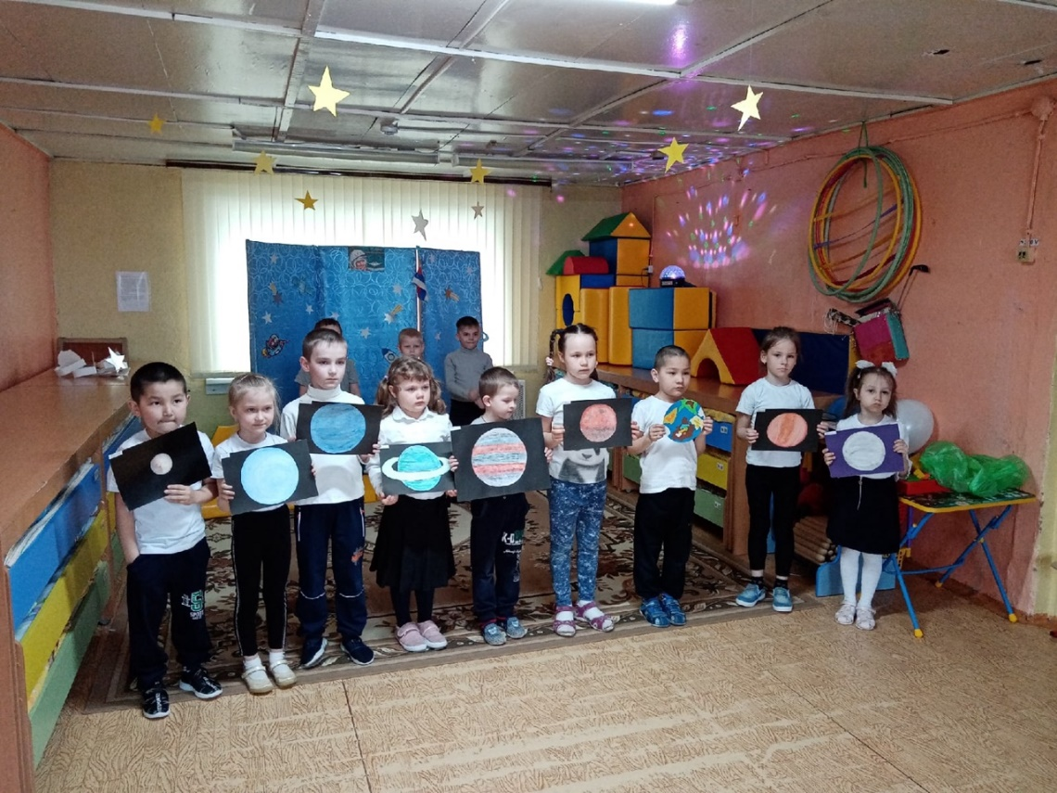

Физминутка.
На луне жил звездочёт — («Смотрят» в телескоп)
Он планетам вёл учёт: (Показывать в небо рукой)
Меркурий — раз, (Описать круг руками)
Венера-два, (Хлопок)
Три — земля, четыре — Марс, (Присесть)
Пять — Юпитер, шесть — Сатурн, (Наклон вправо-влево)
Семь — Уран, восемь — Нептун, (Наклон вперёд, прогнуться назад)
Девять — дальше всех — Плутон, (Прыжок)
Кто не видит — выйди вон! (Развести руки в стороны)
Воспитатель: Молодцы ребята, пока мы с вами распределяли планеты, наш корабль приземлился на планете «Загадок»
5. «Планета загадок».
1. Среди поля голубого — Яркий блеск огня большого.
Не спеша огонь тут ходит,
Землю-матушку обходит, Светит весело в оконце.
Ну конечно, это. (солнце).
* * *
- Ясными ночкамиГуляет мама с дочками.
Дочкам не твердит она:
— Спать ложитесь, поздно! — Потому что мать — луна, А дочурки. (звезды).
***
- Распустила алый хвост,
Улетела в стаю звёзд.
Наш народ построил эту
Межпланетную … (ракету).
***
- Он не лётчик, не пилот,
Он ведёт не самолёт, А огромную ракету.
Дети, кто, скажите, это? (космонавт)
***
- Вечерком взгляни в окно:
На дворе уже темно,
В небе лампочка видна, Называется. (луна).
Э. Успенский
***
- Есть у всех свои дома:
У рассказов есть тома,
У одежды - магазины,
У капусты, груш - корзины,
У животных - зоопарк,
У машин - свой автопарк. Все, что есть на белом свете, Дом имеет на планете.
А планета, знаю я,
Называется. (Земля).
Б. Попов
***
- Это что за потолок?
То он низок, то высок, то он сер, то беловат.
То чуть – чуть голубоват.
А порой такой красивый – Кружевной и синий – синий! (Небо)
***
- Из какого ковша
Не пьют, не едят
А только на него глядят? (Большая Медведица)

Воспитатель: Космонавты должны быть не только умными, но и очень внимательными. Давайте проверим вашу энергию и космическую внимательность!
6. Игра «Собёрем космический мусор»
ХОД ИГРЫ:
Дети делятся на 2 команды с равным количеством человек за линией на одной стороне площадки. У детей в руках пустые ведерки, а на полу небольшие мячи (кубики).
По сигналу воспитателя дети собирают мячи (кубики) в своё ведёрко в.
Усложнение:
-передвигаться только гигантскими шагами;
-передвигаться только прыжками на 2-х ногах.
Воспитатель: ну, что ребята пора возвращаться на нашу планету Земля. Летим обратно. Мы пролетаем с вами мимо созвездий. Какие вы знаете созвездия? (Ответы детей). А теперь давайте соединим каждую звёздочку линией и посмотрим, на что будет похож рисунок.
Воспитатель: Ведущий: Молодцы ребята, все задания выполнили.
Предлагаю вернуться обратно на землю.
Воспитатель: К приземлению приготовиться! Дети: Есть приготовиться! (Дети встают.) Воспитатель: Приглушить моторы!
Дети: Есть приглушить моторы!
Воспитатель: Разъединить контакты!
Дети: Есть разъединить контакты! (Хлопок в ладоши.) Воспитатель: Отстегнуть Ремни!
Дети: Есть отстегнуть ремни! (Имитируют движение.)
Воспитатель: и дети вместе: Пять, четыре, три, два, один! (Дети хлопают в ладоши.)
Воспитатель: Полет окончен! Дети садятся.
Воспитатель: Всем спасибо! Поздравляю вас с успешным возвращением на Землю. В конце полёта каждый космонавт должен подкрепиться. На память о полете вручаю вам космические сладкие призы.

